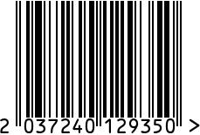
Часы настенные круглые интерьерные
Артикул: 79MAL-5821-61G
Вес (г): 3980

Габариты (ВхШхГ, см): 61х46х4
Состав: нержавеющая сталь, зеркало
Цвет: золотистый
Страна: Индия
Продавец: ООО «РУЗОНС»
Адрес: г.Москва, ВН.ТЕР.Г.,
Муниципальный

округ Обручевский,
пр-кт Ленинский, д.111, к.1

Часы настенные круглые интерьерные
Артикул: 79MAL-5821-61G
Вес (г): 3980
Габариты (ВхШхГ, см): 61х46х4
Состав: нержавеющая сталь, зеркало
Цвет: золотистый
Страна: Индия
Продавец: ООО «РУЗОНС»
Адрес: г.Москва, ВН.ТЕР.Г.,
Муниципальный
округ Обручевский,
пр-кт Ленинский, д.111, к.1

